2021届重庆市高三下学期生物4月第二次学业质量调研抽测试题

注意事项：
1.满分100,考试时间75分钟。
2.作答选择题时，选出每小题答案后，用2B铅笔在答题卡上对应题目选项的涂黑；非选择题
必须用黑色字迹的钢笔或签字笔作答，答案必须写在答题卡各题目指定区域内相应位置上。
3.考生必须保持答题卡的整洁。考试结束后，将试卷和答题卡一并交回。
一、选择题：本题共20小题，每小题2分，共40分。在每小题给出的四个选项中，只有一
项是符合题目要求的。
1.下列有关细胞膜上蛋白质功能的叙述，错误的是
A.作为胞外信号分子的受体 B.催化某些生化反应
C.构成细胞膜的基本骨架 D.作为离子进出细胞的通道
2.下列有关人体内细胞多样性和物质多样性的说法错误的是
A.蛋白质的多样性与氨基酸的数目、种类、排列顺序及其肽链的空间结构等有关
B.DNA分子的多样性主要与脱氧核苷酸多变的排列顺序有关
C.细胞多样性的根本原是DNA分子的多样性
D.生物多样性是数十亿年生物进化的结果
3.关于组成细胞的化合物，下列叙述正确的是
A.蛋白质、核酸、脂肪都是生物大分子
B.婴儿有9种必需氨基酸是细胞不能合成的，必需从外界直接获取
C.核酸、蛋白质水解的最终产物分别是核苷酸、氨基酸
D.等质量的脂肪和糖类相比，氧化分解时糖类需要更多氧气
4.下列有关酶和ATP的叙述，正确的是
A.胃蛋白酶催化反应的最适温度和保存温度都是37℃
B.用淀粉酶和蔗糖酶分别去分解淀粉的实验思路可以验证酶的专一性
C.ATP在细胞中的含量高，转换速度快，所以被比喻成能量“通货”
D.ATP酶能降低ATP水解时所需要的活化能
5.某生物研究小组为验证酵母菌在无氧或缺氧条件下才能产生酒精，他们依据“酒精具有还原性，可使酸性重铬酸钾变为灰绿色”的原理进行实验，装置如下图。下列叙述错误的是
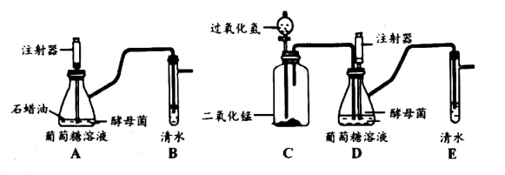
A.锥形瓶A中无氧或缺氧，锥形瓶D中有充足的氧气
B.实验一段时间后，从试管B中取出一部分液体可使酸性重铬酸钾变为灰绿色
C.锥形瓶A和D中的葡萄糖溶液的量属于无关变量
D.如果将试管B和E中的清水换成澄清的石灰水，则一段时间后均会变浑浊
6.下列关于细胞生命历程的叙述，错误的是
A.受精卵和早期胚胎细胞都是具有全能性的细胞
B.原癌基因和抑癌基因都能阻止细胞不正常增殖，避免细胞发生癌变
C.自由基攻击DNA可引起基因突变，攻击蛋白质则其活性下降，致使细胞衰老
D.被病原体感染细胞的清除，是通过细胞凋亡完成的
7.下列关于探索DNA是遗传物质的实验，叙述正确的是
A.格里菲思实验证明DNA可以改变生物体的遗传性状
B.艾弗里实验证明从S型肺炎双球菌中提取的DNA可以使小鼠死亡
C.赫尔希－蔡斯实验中子代噬菌体含³²P不含³⁵S的结果证明了DNA是遗传物质
D.艾弗里、赫尔希－蔡斯的实验证明了DNA是主要的遗传物质
8.下图为一只果蝇两条染色体上部分基因分布示意图，下列叙述正确的是
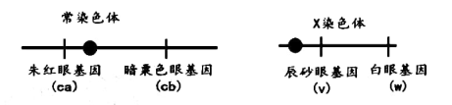
A.朱红眼基因ca、辰砂眼基因v为一对等位基因
B.常染色体DNA上碱基对的增添、缺失、替换都会导致基因突变
C.在减数分裂四分体时期，若基因cb与基因w互换则能实现基因重组
D.在减数第二次分裂后期，基因ca、cb、v、w可出现在细胞的同一极
9.某家鼠的毛色受独立遗传的两对等位基因（A、a和B、b)控制，已知A、B基因同时存在
时表现为黑色，其余情况下均为白色，且基因B、b只位于X染色体上。一只纯合白色雌
鼠与一只纯合白色雄鼠交配，F₁全为黑色。下列有关分析正确的是
A.亲代雌雄鼠产生的配子含有的基因相同
B.F₁中黑色雌雄鼠产生含X^{B}配子的概率不同
C.F₁中黑色雌雄鼠交配，F₂雄鼠中白色个体占5/8
D.F₁中黑色雌雄鼠交配，F₂雄鼠中黑色纯合个体占3/4
10.下列关于生物变异的说法，正确的是
A.对二倍体水稻的花药进行离体培养得到的植株可能有单倍体、二倍体
B.豌豆的淀粉分支酶基因中插入一段外来的DNA序列属于基因重组
C.果蝇的核基因Q₁突变为Q₂后，正常情况下Q₁与Q₂会出现在同一个配子中
D.紫外线照射引起体细胞的癌变属于不可遗传的变异
11.果蝇的红眼和白眼受一对等位基因控制，红眼雌蝇与红眼雄蝇单对交配，子代中红眼果蝇
与白眼果蝇的比例为3:1,下列分析正确的是
A.可以确定控制果蝇眼色的基因不在常染色体上
B.可以确定亲本中红眼雌蝇和红眼雄蝇均为杂合子
C.若子代红眼果蝇的雌、雄比为2:1,则控制眼色的基因只位于X染色体上
D.若子代红眼果蝇的雌、雄比为1:2,则控制眼色的基因位于X、Y染色体上
12.甲昆虫的体色黑色（A)对浅色（a)是显性。1978年某地区甲昆虫的体色中浅色占70%,杂合子占所有个体的20%.由于环境污染，该区域的甲昆虫每年浅色个体的减少率为10%,黑色个体的增长率10%.现在该区域的甲昆虫以黑色为主，几乎看不到浅色个体，以下叙述正确的是
A.该区域的甲昆虫个体间存在体色的差异，体现了遗传的多样性
B.1979年该区域的甲昆虫群体中，显性基因（A)的基因频率约为22.9%
C.1980年该地区的甲昆虫群体中aa的基因型频率为59.1%
D.种群基因频率的改变是通过环境对生物个体的选择来实现的
13.下列关于人体中甲状腺激素生理作用的叙述，正确的是
A.促进婴幼儿大脑发育B.促进甲状腺的生长和发育
C.作用于部分组织器官D.幼年时期分泌过少易患侏儒症
14.下列关于下丘脑在机体稳态调节中的作用的叙述，其中正确的是
A.下丘脑的渗透压感受器能感知细胞外液渗透压升高而产生渴觉
B.下丘脑能合成、分泌抗利尿激素，调节肾小管和集合管对水的重吸收
C.下丘脑含有体温调节中枢、血糖调节中枢和呼吸中枢等
D.下丘脑通过体液中的盐酸作用于小肠，分泌促胰液素促进胰液分泌
15.医学研究证明，如右图所示的骨骼肌神经－肌肉接头处兴奋的传递是通过神经递质乙酰胆
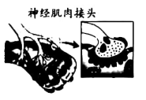
碱为中介实现的，下列分析错误的是
A.图中所示的神经末梢及其支配的肌肉形成的结构叫效应器
B.乙酰胆碱只能由前膜通过胞吐方式释放进入突触间隙
C.在突触间隙中神经递质消耗ATP快速移动并作用于后膜
D.突触小体是由轴突末梢经过多次分支，最后每个分支末端
膨大形成的结构
16.下列关于植物激素调节的叙述，正确的是
A.植物激素是由植物体内的腺体合成并分泌的
B.向光性的事实表明植物的幼芽、幼根也能进行非极性运输
C.吲哚乙酸、吲哚丁酸、2,4-D等都属于植物激素
D.植物激素可通过对基因组相关的表达调节植物的生命活动
17.用经过处理后的鸡粪沼液来培养小球藻，以降低沼液中的氨氮（水中以游离氨和铵离子形
式存在的氮）、总磷（正磷酸盐）等含量。下列叙述正确的是
A.鸡粪便中所含的能量属于鸡未摄入的能量
B.此生态系统中，小球藻既是生产者，又是分解者
C.小球藻吸收的无机氮用于合成自身的叶绿素等有机物，实现了物质的循环利用
D.小球藻吸收沼液中的有机物实现了生态系统能量的多级利用
18.某坡耕地退耕还林后，经历了草地、灌木、森林阶段的演替。P为生产者同化的太阳能总
量，R为所有生物总呼吸量。下列叙述正确的是
A.退耕还林、退牧还草的措施提高生物多样性的间接价值
B.群落演替过程中，P和R都逐渐增大，森林阶段P/R小于1
C.从灌木演替到森林群落的过程中物种丰富度将保持相对稳定
D.在群落演替的过程中新物种不断出现，又不断被替换、绝灭
19.某实验小组以大蒜根尖为实验材料，通过显微镜观察分生区组织细胞的有丝分裂，下图是其中的一个视野。下列有关叙述正确的是
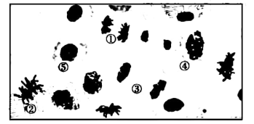
A.各种细胞器的增殖发生在⑤所处的时期
B.③细胞中央位置会出现由内质网形成的细胞板
C.整个视野中处于④时期的细胞数目最多
D.①细胞中的所有DNA均与蛋白质结合形成染色体
20.下列为减少实验误差而采取的措施，正确的是
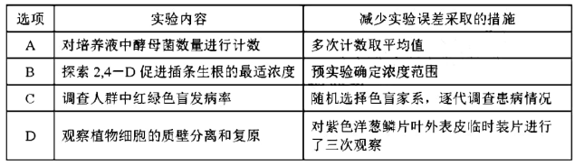
二、非选择题：包括必考题和选考题两部分，第21题～第24题为必考题，每个小题考生都
必须做答。第25题～第26题为选考题，考生根据要求做答。
（一）必考题
21.(9分）结合下列有关生态信息资料，回答问题
据调查某镇有总量5000余吨的重毒化工废料铬渣由于非法丢放，毒水被直接排放到湖中，水中的铬会通过食物链最终危害到人类健康，使人中毒身亡。某小组对其中受到污染的一个湖泊展开调查。该湖泊中主要有甲、乙、丙、丁、戊5个种群，各种群生物体内铬的含量如下表。假设在这5个种群构成的食物网中，消费者只能以其前一个营养级的所有物种为食。请回答下列问题：
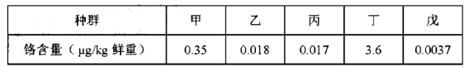
（1)据表中数据绘出该生态系统的食物网（绘制在答题卡上）。
（2)乙和丙的种间关系是 。若下图表示能量在第二营养级流动时的示意图（单位J/cm²▪a),图中A表示第二营养级摄入的总能量，则C的表示为 。进一步还可推测，该生态系统第一营养级同化的能量至少为 J/cm²▪a.
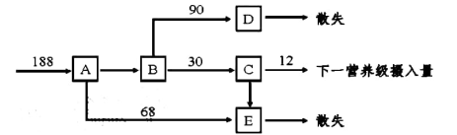
（3)若要调查该湖泊中某种细菌和鲤鱼的种群密度，可分别采用 法。
22.(11分）自1981年以来，HIV在世界上广泛传播，已经成为继癌症之后，摆在医学生物学界面前的又一道难题。下面是HIV感染的典型进程曲线图，图中Y轴仅表示了T细胞的数量。据图回答下列问题：
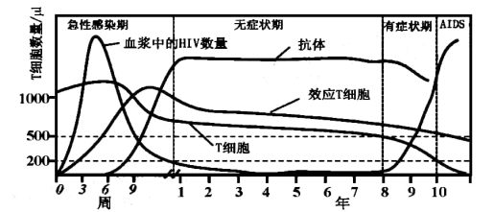
（1)HIV病毒进入T细胞后逆转录形成的DNA将通过＿ （填结构）进入细胞核，然后
在整合酶的作用下整合到人染色体的DNA上。该过程中整合酶类似于基因工程中 酶的作用。
（2)在人体感染HIV初期，HIV数量会快速达到一个很高数值，但大多被免疫系统摧毁，从图中可以得出这一结论的依据是 。
（3)在感染的8年中，血浆中HIV保持了较低的数量，但HIV并没有被完全清除，原因
是 。
（4)当T细胞的数量降至500/μ后将进入有症状期，降至200/μl时免疫系统彻底崩溃进入免疫缺陷期，称为AIDS,此时会罹患多种器官恶性肿瘤，最终死亡，这一结果体现了免疫系统的功能之一是 。医学研究表明，艾滋病主要通过性接触、 途径传播。
23.(13分）玉米的光合作用比水稻强，科研人员将玉米叶肉细胞中与光合作有关的PEPC酶基因导入水稻后，测得光照强度对转基因水稻和原种水稻气孔导度（气孔开放程度）及叶肉细胞净光合速率的影响结果，如图1和图2所示。
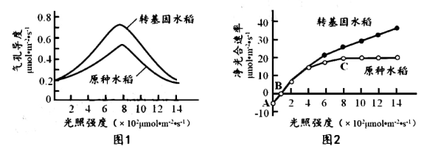
（1)根据图1、图2,光照强度为10x10²μmol·m⁻²·s⁻¹时，转基因水稻的净光合速率高于原种水稻，其主要原因是 ；光照强度为14x10²μmol·m⁻²·s⁻¹时，转基因水稻依然比原种水稻净光合速率高，推测在强光下PEPC酶催化固定CO₂的能力 。
（2)据题干和图2分析，当光照强度为B时，两种水稻体内有机物的净积累量 （填“大于”、“小于”或“等于”）0,原因是 。
（3)为了证实“高光强下转基因水稻光合速率的增加与玉米PEPC基因导入产生的酶有关”，科学家们在高光强（14x10²μmol·m⁻²·s⁻¹)时下用PEPC酶的专一抑制剂DCDP分别处理PEPC转基因水稻和原种水稻叶片，然后通过测定光合作用放氧速率，确证了上述假设。实验结果如下表，图中原种水稻两个实验结果说明 ，请将下列表中数据绘制成柱形图（在答题卡的相应位置处）。
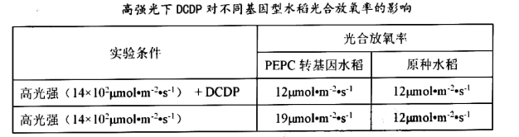
24.(12分）请结合下列资料回答问题。
I.甲图表示某果蝇体细胞染色体图解，观察该果蝇某器官装片发现如乙、丙所示的细胞。
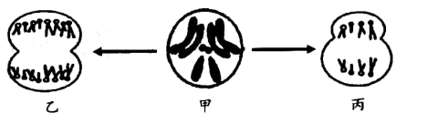
（1)丙细胞形成的子细胞名称为 ，乙细胞中同源染色体的对数是 。在该器官
切片中可能看到细胞的染色体组的数目为 。
II.在某植株（染色体数为2n)的栽培中有时会发现单体植株，染色体组成表示为2n-1;也有一对同源色体都缺失的个体（染色体组成为2n-2)被称为缺体。请回答有关问题：
（2)单体、缺体植株的变异类型属于，该类植株形成的原因之一可能是亲代中的方在减数第一次分裂过程中＿ 所致。
（3)小麦的染色体数为2n=42,可得到21种单体，且都能成活并产生有活性的配子。已知无芒（S)对有芒（s)是显性，现有21种无芒的单体品系和正常的有芒植株，请利用杂交实验把S基因定位在某号染色体上。请写出实验思路和预期实验结果结论。
实验思路： 。
预期结果结论： 。
（二）选考题：考生只能从下列第25和26两道题中选一题做答，如果多做，则按所做第25
题计分。
25.【选修1:生物技术实践（15分）】
皂角又名皂角树，生长旺盛，雌树结荚（皂角）能力强。皂角是医药食品、保健品、化妆品及洗涤用品的天然原料，具有很高的经济价值。回答下列问题：
（1)皂荚中含有大量的皂素，具有较高的药用价值。若要提高萃取的产量和品质，可采取的
措施是 、 。其一般不采用水中蒸馏法提取的原因是 。
（2)皂素是一种表面活性剂，在没有洗衣粉之前，人们常用皂角洗衣服、洗头发等。现在家
庭使用的都是工业生产的加酶洗衣粉或洗衣液，目前常用的酶制剂有蛋白酶、脂肪酶、淀粉酶和 酶；若要固定化这些酶宜采用的方法是 。
（3)皂角种子中含有丰富的蛋白质，其中含有合成人体蛋白质必需的氨基酸。提取皂角种子中的蛋白质时，一般分为 、粗分离、纯化和纯度鉴定四步。鉴定蛋白质可采用电泳法，其依据的原理是 。
26.【选修3:现代生物技术（15分）】
实时荧光RT-PCR(逆转录PCR)在诊断新型冠状病毒感染中发挥着关键作用，其具体的过程为：从样品中提取RNA→DNA→PCR扩增→荧光检测。请回答下列问题：
（1)RT-PCR的试剂盒包含TaqDNA聚合酶、引物、缓冲试剂等，除此之外，还应包含 酶。反应体系中加入dATP、dTTP、dCTP和dGTP的作用是 。
（2)核酸检测样本多采集于咽、鼻，这些部位存在多种微生物，提取物中核酸种类可能有多种。但利用该“试剂盒”，通过PCR技术可专一性地对新型冠状病毒的核酸序列进行扩增，其原因是 。
（3)抗体疗法是针对新冠肺炎的临床试验疗法之一，新冠肺炎康复者的血清中可以分离出相应抗体，但这种从血清中分离抗体的方法存在的缺点。单克隆抗体技术为治疗新冠肺炎提供了一种可能的发展方向。在单克隆抗体制备过程中，需从已免疫的个体获得细胞，但在实际生产中通常不会对该种细胞进行连续培养，主要原因是 。
（4)单克隆抗体制备过程中，经选择性培养获得的杂交瘤细胞，还需进行 。
单克隆抗体除作体外诊断试剂外，还可用于治疗疾病和 。
tp://sj.fjjy.org

